Rapport Travaux Pratiques

**TP 3: Gestion de Cong´e (G´en´ericit´es, MVC, DAO et E/S)**

R´ealis´e par: FEKARI Hafsa

Encadr´e par: Dr.Laila

Ann´ee Universitaire : 2024-2025

# Introduction

Dans le cadre de l’am´elioration de l’application de gestion des employ´es, plusieurs fonctionnalit´es ont ´et´e ajout´ees pour g´erer efficacement les donn´ees. Ces nouvelles fonctionnalit´es incluent l’importation et l’exportation des donn´ees des employ´es, ainsi que l’exportation sp´ecifique des employ´es ayant des cong´es. Elles offrent une meilleure flexibilit´e et une gestion simplifi´ee des informations dans l’application.

# Fonctionnalit´es g´en´erales d’importation et d’exportation

## 1. Ajout des fonctionnalit´es dans le controˆleur EmployeController

Deux nouvelles m´ethodes ont ´et´e ajout´ees au controˆleur des employ´es pour g´erer ces fonctionnalit´es :

**Importation des donn´ees** : Permet a` l’utilisateur de s´electionner un fichier CSV contenant les informations des employ´es. Les donn´ees sont lues et ins´er´ees dans la base de donn´ees.

**Exportation des donn´ees** : Permet a` l’utilisateur d’exporter les informations des employ´es dans un fichier CSV. L’utilisateur peut choisir l’emplacement et le nom du fichier. Une extension .txt est ajout´ee si n´ecessaire.

## 2. Impl´ementation dans EmployeDAOImpl

**Importation des donn´ees** : La m´ethode lit chaque ligne du fichier CSV et ins`ere les informations correspondantes dans la table employee de la base de donn´ees.

**Exportation des donn´ees** : Cette m´ethode r´ecup`ere toutes les donn´ees des employ´es et les enregistre dans un fichier CSV contenant les informations suivantes : pr´enom, nom, email, t´el´ephone, roˆle, poste et salaire.

## 3. Mise `a jour de l’interface utilisateur (EmployeView)

Deux boutons ont ´et´e ajout´es dans l’interface utilisateur :

**Bouton ”Import”** : Permet de s´electionner un fichier CSV a` importer.

**Bouton ”Export”** : Permet d’exporter les donn´ees des employ´es dans un fichier CSV.

# Fonctionnalit´e d’exportation sp´ecifique des employ´es ayant des cong´es

## 1. Ajout de l’exportation des employ´es en cong´e

Une nouvelle fonctionnalit´e permet d’exporter uniquement les employ´es ayant des cong´es. Ces informations incluent :

Les donn´ees personnelles (pr´enom, nom, email, t´el´ephone, roˆle, poste, salaire).

Les d´etails des cong´es (dates de d´ebut et de fin, type de cong´e).

### **2. M´ethode** findEmployeesWithHolidaysDetailed **dans** HolidayDAOImpl

Cette m´ethode r´ecup`ere les employ´es ayant des cong´es en effectuant une jointure entre les tables employee et holiday. Les donn´ees r´ecup´er´ees incluent les informations de l’employ´e et les d´etails des cong´es. Chaque employ´e est associ´e a` un objet Holiday contenant ses informations de cong´e.

## 3. Exportation des donn´ees sp´ecifiques dans HolidayDAOImpl

La m´ethode d’exportation g´en`ere un fichier CSV contenant les informations des employ´es ayant des cong´es. Le fichier inclut les champs suivants :

Nom, pr´enom, email, t´el´ephone, rˆole, poste, salaire.

Dates de d´ebut et de fin des cong´es.

Type de cong´e (pay´e, non pay´e, maladie).

### **4. Interface** DataImportExport

Une interface g´en´erique a´et´e cr´e´ee pour standardiser les m´ethodes d’importation et d’exportation des donn´ees. Cela permet de r´eutiliser le mˆeme mod`ele pour diff´erents types de donn´ees.

## 5. Mise `a jour de l’interface utilisateur (HolidayView)

Un bouton sp´ecifique a ´et´e ajout´e a` l’interface pour permettre l’exportation des employ´es ayant des cong´es. Ce bouton d´eclenche :

Une fenˆetre de s´election du fichier.

L’exportation des donn´ees via la m´ethode findEmployeesWithHolidaysDetailed et l’enregistrement dans un fichier CSV.

### **6. Gestion dans** HolidayController

La m´ethode handleExport g`ere l’exportation des employ´es en cong´e. Elle affiche une boˆıte de dialogue pour la s´election du fichier, r´ecup`ere les donn´ees, et g´en`ere le fichier CSV. Un message informe l’utilisateur en cas de succ`es ou d’erreur.

# Ex´ecution du Code

**l’exportation de la liste complet des employee:**

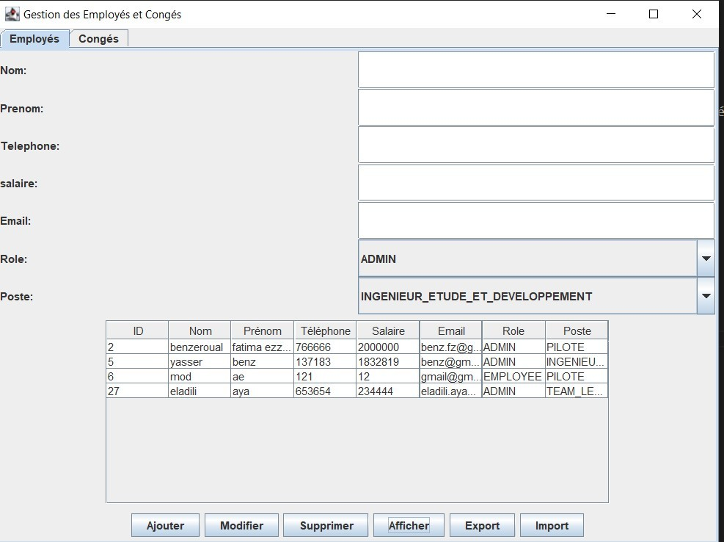

Figure 1: interface employee

**Exportation des employ´es.**

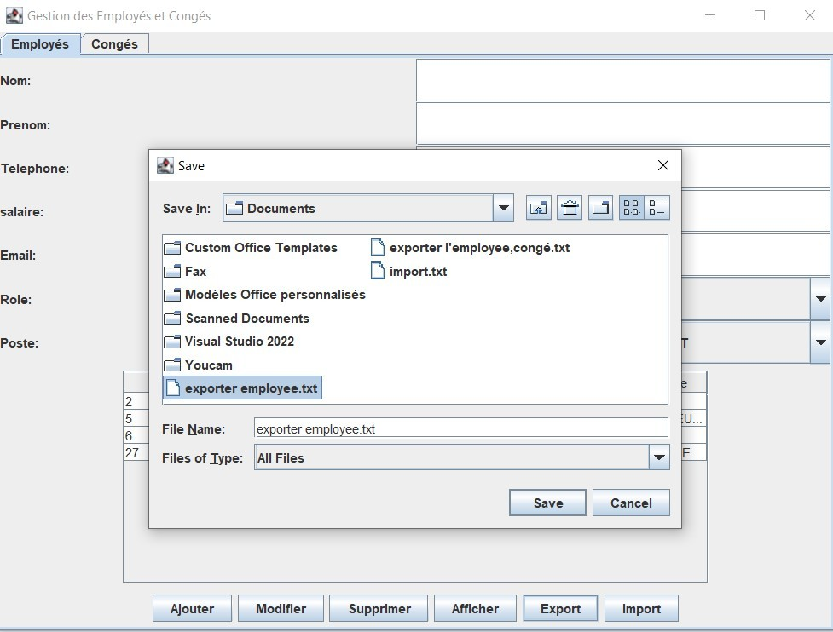

Figure 2: exportation

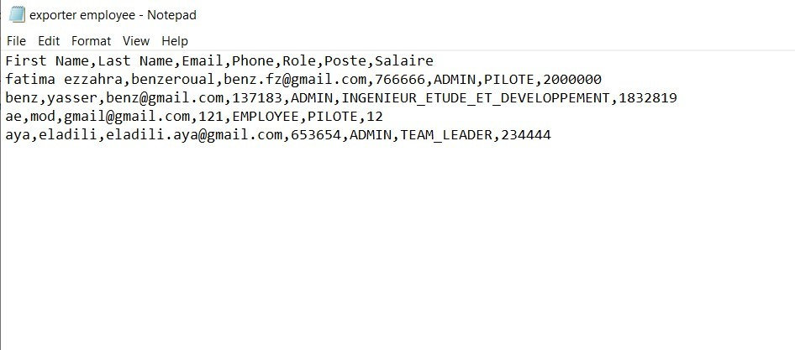

Figure 3: les donn´ees sont exporter

**Importation d’un nouveaux employ´e.**

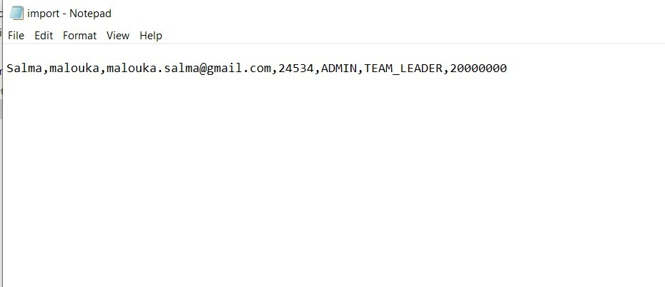

Figure 4: file importer

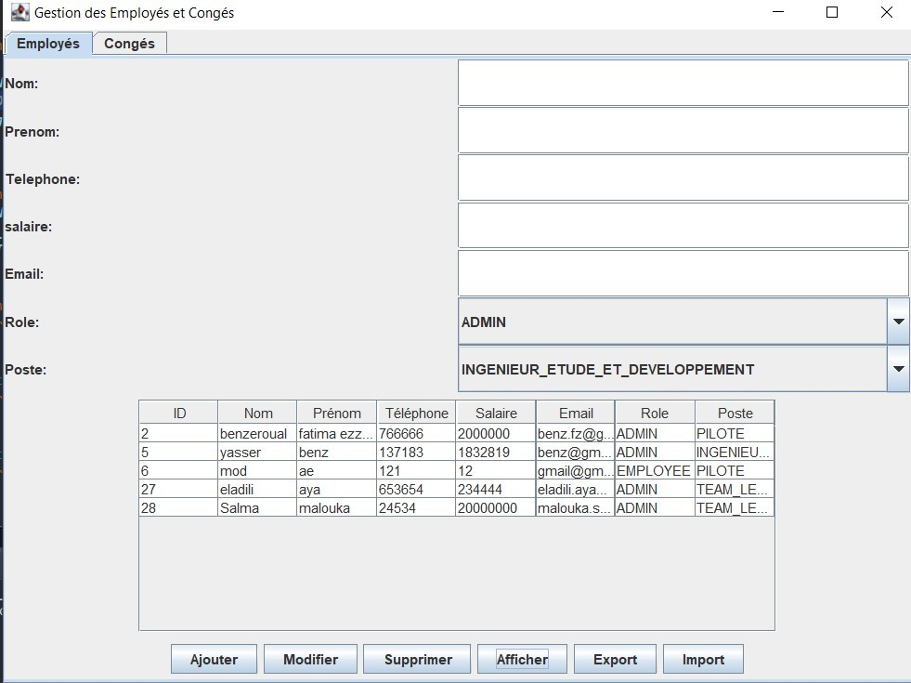

Figure 5: Importation r´eussie

**l’exportation sp´ecifique des employ´es ayant des cong´es:**

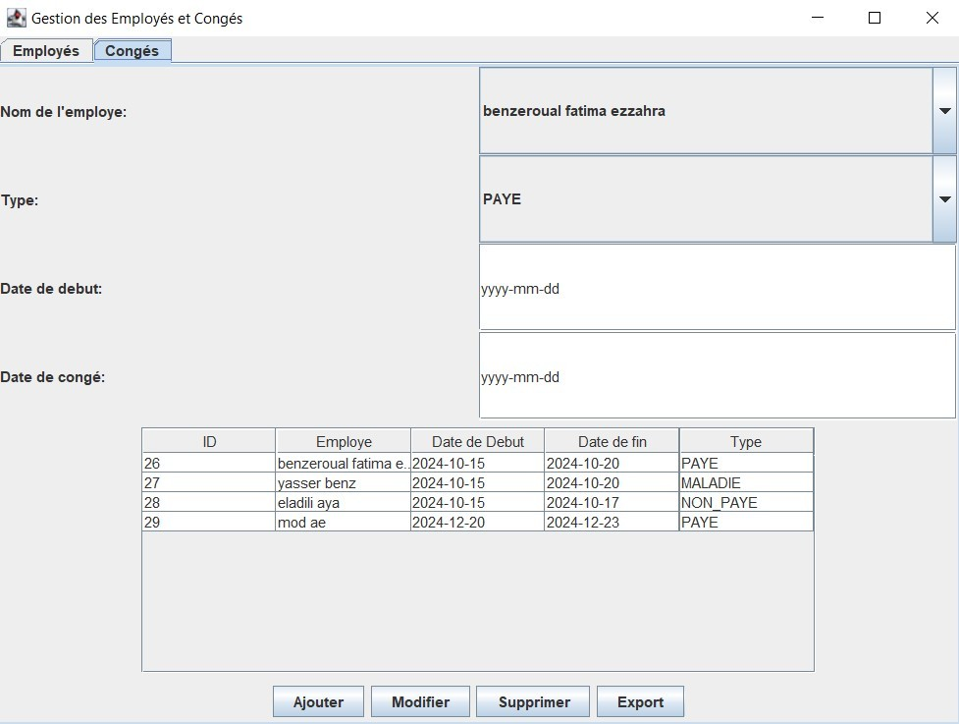

Figure 6: Exportation

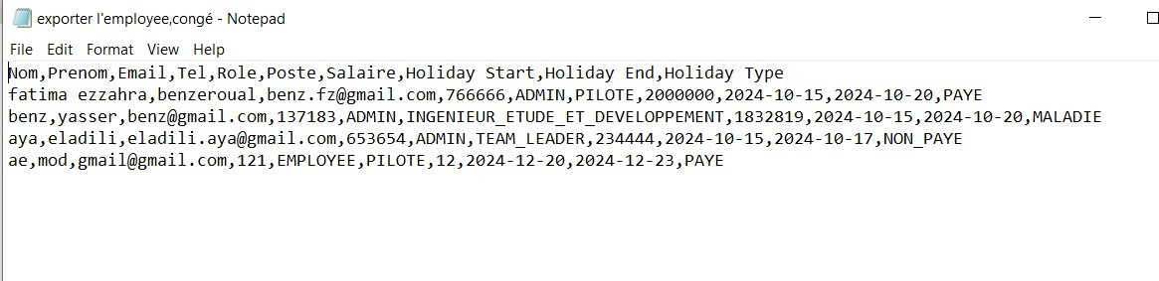

Figure 7: les donn´ees sont exporter

# Conclusion

Ces nouvelles fonctionnalit´es permettent `a l’application de g´erer efficacement les donn´ees des employ´es. L’importation simplifie l’int´egration de nouvelles donn´ees a` partir de fichiers CSV, tandis que l’exportation offre une solution pratique pour sauvegarder ou partager ces donn´ees. L’exportation sp´ecifique des employ´es en cong´e ajoute un niveau de d´etail suppl´ementaire, facilitant ainsi l’analyse et la gestion des cong´es. Ces am´eliorations renforcent la flexibilit´e et l’efficacit´e de l’application pour r´epondre aux besoins des utilisateurs.